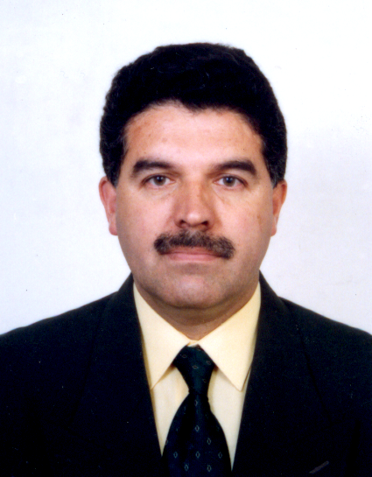

CARLOS LUIS REAÑO ARRIETA
Av. Ricardo Elias Aparicio 562 Casa C Urb. Las Lagunas La Molina
Teléfono: 368-1002 992228314

Administrador de Empresas con Estudios de Especialización en Gestión de Recursos Humanos, con manejo de las últimas técnicas y conceptos en Dirección de Personas.

EXPERIENCIA PROFESIONAL

PERUANA DE ARTEFACTOS PARA EL HOGAR SAC – CARSA
Empresa de Comercialización de Electrodomésticos con 58 Tiendas a nivel nacional y una fuerza laboral de 700 Colaboradores.

Gerente de Recursos Humanos MARZO 2,009 – NOVIEMBRE 2,009

Responsable de implementar la Gerencia de Recursos Humanos dotándola de procedimientos, procesos y políticas.
Logros obtenidos: Elaboración de políticas y procesos de acorde a las necesidades de la organización, implementación de instrumentos financieros para el pago de ex colaboradores, mejoramiento del clima laboral y reforzamiento de la cultura institucional.

BANCO FINANCIERO DEL PERU
Entidad Financiera Nacional, subsidiaria del Banco Pichincha del Ecuador, con 100 agencias a nivel nacional y una Fuerza Laboral de 1,200 Colaboradores

Jefe de Recursos Humanos JULIO 2,002 – FEBRERO 2,009

Responsable de Implementar y Controlar que las Políticas de RRHH se apliquen de manera correcta y eficiente al interior de la organización.
Logros obtenidos: Rediseñar el área de Recursos Humanos, formulación de las políticas de Recursos Humanos, implementación de Programas de Bienestar, Administración por Objetivos y Resultados, etc

AVENTIS PHARMA S.A.
Empresa Multinacional Farmacéutica de origen Europeo con presencia en mas de 150 países fruto de la Fusión de Hoechst Marion Roussel y Rhone Poulenc.

Gerente de Recursos Humanos ENERO 2000 – SETIEMBRE 2000

Responsable de Planificar, dirigir, coordinar y controlar las actividades de Recursos Humanos de acorde a las polìticas de la Empresa y a la legislaciòn laboral.
Logros Obtenidos: Reducciòn de la Carga Social de la Empresa, Mejoramiento de los Beneficios de los Trabajadores sin mayores costos para la organizaciòn , Manejo del Proceso de fusiòn è implementaciòn de Programas de Outplacement .

HOECHST MARION ROUSSEL S.A.
Empresa Multinacional Farmacéutica de origen Alemán, con presencia en mas de 120 países fruto de la fusión de Hoechst, Marion Merrell Dow y Roussel Uclaf.

Gerente de Recursos Humanos ENERO 1998 – DICIEMBRE 1999

Responsable de apoyar a la Gerencia General, Miembros del Comité Ejecutivo y Supervisores en materia de Recursos Humanos, Relaciones Laborales y Manejo de Personal .
Logros Obtenidos: Descripciòn y Valoraciòn de Cargos de acuerdo a la Metodologìa Hay, Implementaciòn de Herramientas de Recursos Humanos tales como : Gestiòn de Desempeño , Capacitaciòn y Desarrollo , Evaluaciòn del Potencial y Plan de Sucesiòn .

Jefe de Recursos Humanos JULIO 1996 - DICIEMBRE 1997

Responsable del manejo de las Relaciones Laborales con el Personal así como de la Supervisión que las Actividades de Recursos Humanos y Políticas de Bienestar y Beneficios sean aplicadas equitativamente.
Logros Obtenidos: Cambio de la estructura de Relaciones Industriales a la de Recursos Humanos, Adecuaciòn a la nueva estructura (Comercial ) en reemplazo de la anterior ( Industrial ) .

Tesorero MARZO 1987 – JUNIO 1996

Responsable de manejar adecuadamente los fondos de la empresa de forma tal que permita el cumplimiento de las obligaciones contraidas, planificando así mismo las necesidades de fondos a través de Flujos de Caja proyectados.
Logros Obtenidos: Mejoramiento de la disponibilidad de Caja , Elaboraciòn de Tesorerìas proyectadas y mejoramiento de las relaciones con clientes y proveedores .

MAVILA HNOS. S.A.
Empresa comercializadora de electrodomésticos y vehículos Honda con mas de 50 años de labor en el Perú.

Asistente de la Gerencia Administrativa OCTUBRE 1986 – MARZO 1987

Responsable de asistir al Gerente de Administración en labores referidas al Mantenimiento de oficinas y tiendas así como a la supervisión de las áreas de Servicios Generales (Vigilancia y Limpieza) y Economato.
Logros Obtenidos: Integraciòn del personal de Administraciòn con las demàs àreas de la Empresa y mayor rapidez en el otorgamiento de los servicios.

EDUCACION

Pontificia Universidad Católica del Perú Noviembre 1996 – Agosto 1997
Especialización en Gestión de Recursos Humanos
2do Puesto Còmputo General

Pontificia Universidad Católica del Perú 1978 – 1983
Tìtulo : Administrador de Empresas
Quinto Superior
Colegiatura: 1518-III

CAPACITACION Y EXTENSION

1.- Seminario Taller “Total Rewards Management “ Febrero - Marzo 2,008

2.- XIV Congreso Peruano de Gestión Humana Setiembre 2,005

3.- Seminario Taller “Inteligencia Emocional “ Agosto 2,005

4.- Banco del Pichincha (Quito – Ecuador) Septiembre - Octubre 2,002
Taller Destrezas de Dirección

5.- Universidad Católica del Perú Noviembre 2,000 – Setiembre 2,001
Centro de Idiomas ( Inglés )

6.- Hay Group Andino (Caracas – Venezuela) Junio 1,999
Taller “Análisis y Descripción de Cargos “
Taller “Valoración de Cargos “

PRETENSIONES SALARIALES

A tratar

